Технологическая карта урока-проекта «Самая запоминающаяся шпаргалка»
Класс - 7
Предмет - биология
Тема урока - Обобщение и систематизация знаний по теме «Подцарство Простейшие»
Тип урока – обобщение знаний
Деятельностная цель: формирование у учащихся умений реализации систематизации информации.
Содержательная цель: расширение понятийной базы за счет включения в нее новых элементов.

Деятельность учителя |  | Деятельность учащихся
 |  | Модуль 1  Познавательная |  | Модуль 2  Коммуникативная |  | Модуль 3  Регулятивная
 |  | осуществляемые действия | формируемые  способы деятельности | осуществляемые действия | формируемые  способы деятельности | осуществляемые действия | формируемые  способы деятельности
1)Этап постановки темы, цели
Озвучивает тему урока,  Задает вопросы подводя к цели. | Записывают тему урока, отвечают на вопросы. Формулируют цель урока |  | Умение обобщить знания | Записывают тему урока, отвечают на вопросы. Формулируют цель урока | Умение слышать друг друга, формулировать свои мысли. | Записывают тему урока, отвечают на вопросы. Формулируют цель урока | Умение слышать друг друга, представлять предстоящую работу.
2)Организационный этап
Объясняет задание, условия, требования, регламент | Слушают учителя |  | Уметь слушать | Слушают учителя | Уметь слушать и задавать вопросы | Слушают учителя | Уметь планировать дальнейшие действия и распоряжаться временем.  Стремление победить.
4)Этап обобщения и закрепления материала
Курирует работу учащихся | Придумывают шпаргалку «Подцарство Простейшие», по плану, соблюдая требования |  | Умение обобщать и анализировать информацию, преобразовывать информацию из одного вида в другой.  Умение проявлять творческие способности. | Придумывают шпаргалку «Подцарство Простейшие», по плану, соблюдая требования |  | Придумывают шпаргалку «Подцарство Простейшие», по плану, соблюдая требования | Уметь понимать и сохранять учебную задачу,  Планировать действия, распоряжаться временем.  Стремление победить.
5) Подведение итогов
Проводит голосование, подводит итоги,  Награждает победителя и призеров. | Изучают все шпаргалки.  Голосуют за самую запоминающуюся шпаргалку |  | Умение анализировать информацию, представленную в любом виде. | Изучают все шпаргалки.  Голосуют за самую запоминающуюся шпаргалку | Умение проголосовать независимо от внешних факторов.  Прислушиваться к своему мнению. | Изучают все шпаргалки.  Голосуют за самую запоминающуюся шпаргалку | Умение работать в ускоренном темпе, не забывая о главной цели.
6) Этап рефлексии
Задает вопросы. | Отвечают на вопросы:  - Какова польза от данного проекта?  - Понравилась ли идея проекта?  - Какие недочеты и минусы вы заметили? |  | Умение выявить смысл и пользу методики. | Отвечают на вопросы:  - Какова польза от данного проекта?  - Понравилась ли идея проекта?  Какие недочеты и минусы вы заметили? | Умение высказывать свое мнение | Отвечают на вопросы:  - Какова польза от данного проекта?  - Понравилась ли идея проекта?  Какие недочеты и минусы вы заметили? | Умение побеждать и проигрывать, ставить дальнейшие цели.

Источники информации:
- Учебник: Биология: 7 класс: учебник/В.М. Константинов, В.Г. Бабенко, В.С. Кучменко, под ред. В.М. Константинова.-8-е изд.-М.: Вентана-Граф 2020.-288 с.

Приложение 1.
Требования и условия реализации проекта:
- Создание шпаргалки строго по плану
- На белой бумаге, лист А5
- Применение графических форм подачи информации
- Оригинальная и креативная подача
- Время выполнения -20 минут
Приложение 2.
План:
- Общая характеристика
- Тип Амебовые
- Образ жизни
- Строение Амебы обыкновенной
- Питание
- Дыхание
- Выделение
- Размножение
- Раздражимость
- Тип Эвгленовые
- Образ жизни
- Строение Эвглены зеленой
- Питание
- Дыхание
- Выделение
- Размножение
- Тип Инфузории
- Образ жизни
- Строение Инфузории-туфельки
- Питание
- Дыхание
- Выделение
- Размножение
- Значение простейших в природе
- Простейшие-паразиты

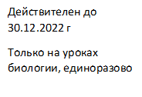
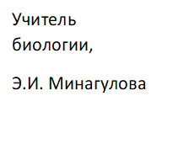
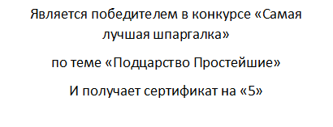
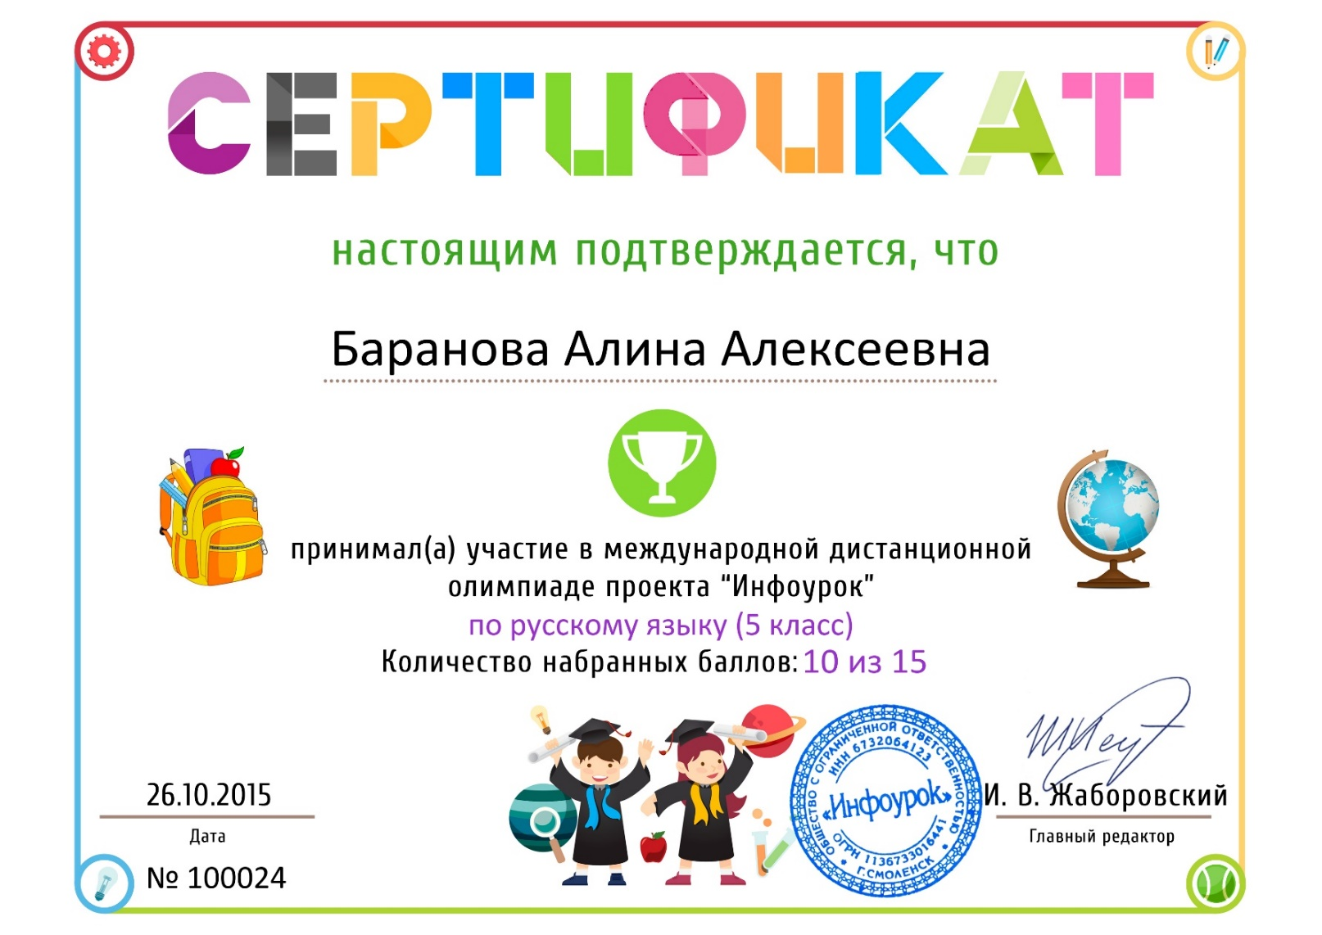
Приложение 3.
________________________________________________

